Colegio Merceditas de San Martín
de CESAP
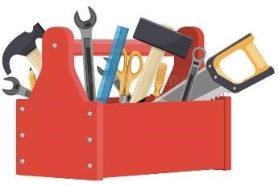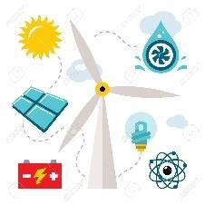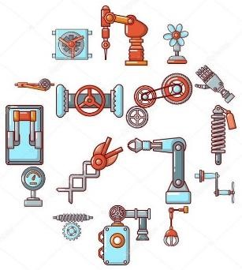

TECNOLOGÍA
MI NOMBRE ES: …………………………………………………………………….
ESTOY EN 4° GRADO: ………………………
AÑO: 2025


¿POR QUÉ ES IMPORTANTE APRENDER TECNOLOGÍA?
La Educación Tecnológica se fundamenta como un espacio propio con un determinado “hacer”, con un determinado “saber”, y con un campo de
indagación acerca de las relaciones entre lo artificial, el ambiente y las personas, donde interviene la complejidad de múltiples factores.
Nuestros niños están inmersos en un ambiente plagado de objetos y productos construido por el hombre. Como docentes podemos facilitar la comprensión del mundo artificial guiando la construcción de conocimientos cargados de valores y sentidos, contextualizados en su entorno. Entorno que consideramos fuente de problemáticas para desarrollar en el aula. En este marco es importante la alfabetización tecnológica que facilite la comprensión de los procesos y productos tecnológicos.
Desde el espacio de tecnología se busca revalorizar el desafío de ésta, en la transformación del aula como un espacio de construcción colectiva de conocimientos, brindando oportunidades necesarias para favorecer el desarrollo de la cultura tecnológica en nuestros chicos.
Es importante destacar que como docentes esperamos de nuestros chicos que puedan demostrar curiosidad por el entorno tecnológico, a desarrollar su creatividad, experimentando, imaginando y pensando y que toda propuesta, como el desarrollo de actividades del cuadernillo sea acompañada desde casa también.
Se propone para éste ciclo los siguientes objetivos:
- Contar clase a clase con el material solicitado: cuadernillo de actividades: es de suma importancia ya que les permite llevar un seguimiento de los contenidos a los alumnos y así un conocimiento ordenado.
- Asistir con el material que se les solicita para trabajar en aula taller: Cuando hablamos de aula taller, nos referimos a ese espacio improvisado en el aula, donde los alumnos llevan a la práctica lo que se aprendió desde la teoría.
- Cumplir con las actividades asignadas para la casa. Es importante el desarrollo de las mismas, ya que, en clases, la puesta en común les permite a los alumnos tener una mirada crítica antes las distintas posibilidades que se le pueda presentar.
- Trabajar en equipo, colaborar con otros y aceptar consejos y críticas. Integrar a las familias en la tarea educativa promoviendo la comunicación y el respeto mutuo para potenciar el logro de los objetivos educativos.

¿QUÉ ES LA TECNOLOGÍA?


La tecnología es una actividad que realiza el hombre para satisfacer las necesidades de todas las personas. Por ejemplo: vivienda, alimentos, comunicación, vestimenta, etc...
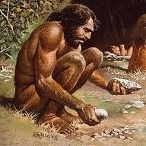

El hombre primitivo trabajó la
tecnología en actividades como la
caza, la pintura sobre rocas, el
tallado de madera y huesos para
hacer hachas y lanzas.

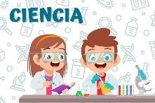
La ciencia es el conjunto de conocimientos adquiridos como resultado de la observación, el razonamiento y la experiencia de hechos concretos. Como la ciencia es muy amplia esta se divide en ramas, como por ejemplo la física, la química, la ergonomía, geología, etc. Luego un tecnólogo debe tener conocimientos científicos para dar soluciones a los problemas tecnológicos.

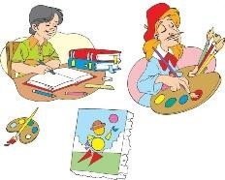
La técnica es la manera en que un conjunto de procedimientos, es aplicado en una tarea específica, con base en el conocimiento de una ciencia o arte, para obtener un resultado determinado. La técnica se consigue haciendo.

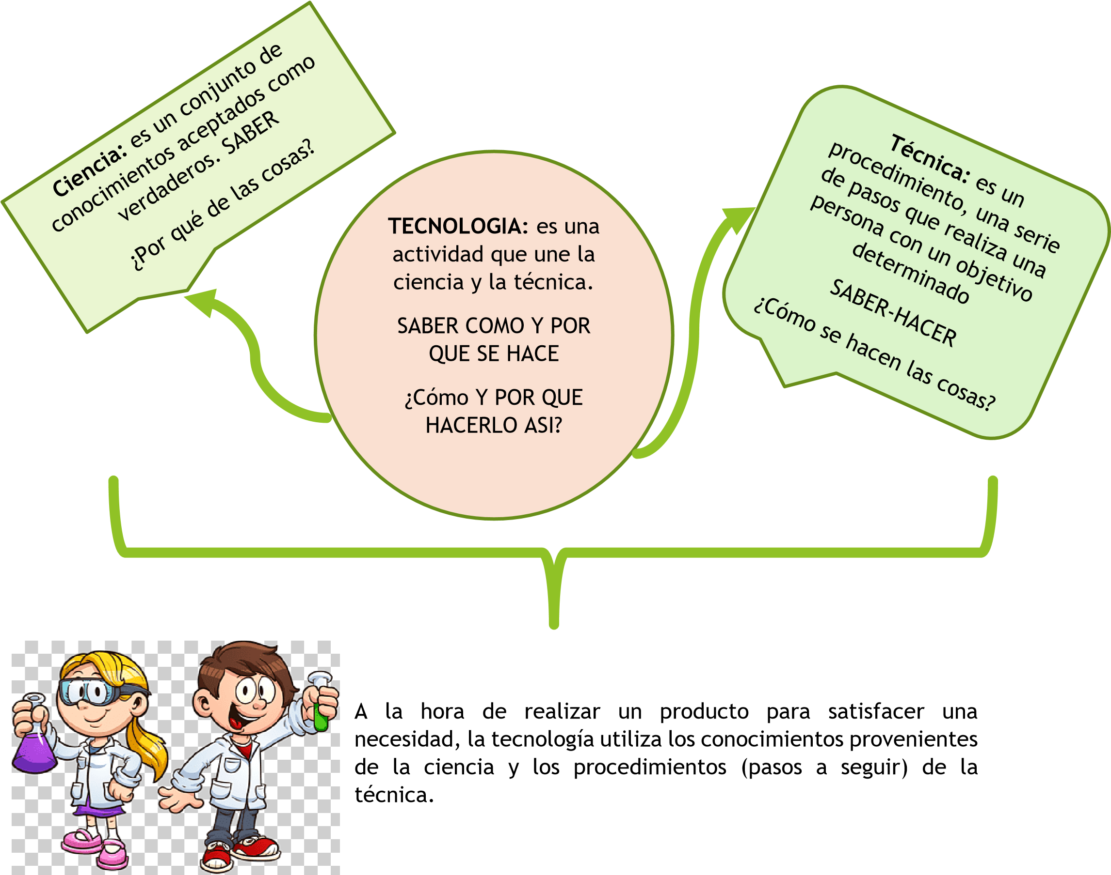

Soluciones Tecnológicas: son todas aquellas que tienen como misión producir objetos y desarrollar sistemas que resuelvan los problemas y necesidades del hombre.
Lógicamente un cuadro no es una solución tecnológica, porque, aunque sea muy bonito no resuelve nuestros problemas, sin embargo, una bicicleta si es un objeto tecnológico porque nos resuelve el problema de recorrer distancias con menos esfuerzos.
Las soluciones tecnológicas siguen siempre un proceso que consta de pasos, llamado Proceso Tecnológico.

Actividad:
Completa a continuación teniendo en cuenta lo leído.
- TECNOLOGÍA:___________________________ • CIENCIA:_______________________________
- TECNICA:______________________________

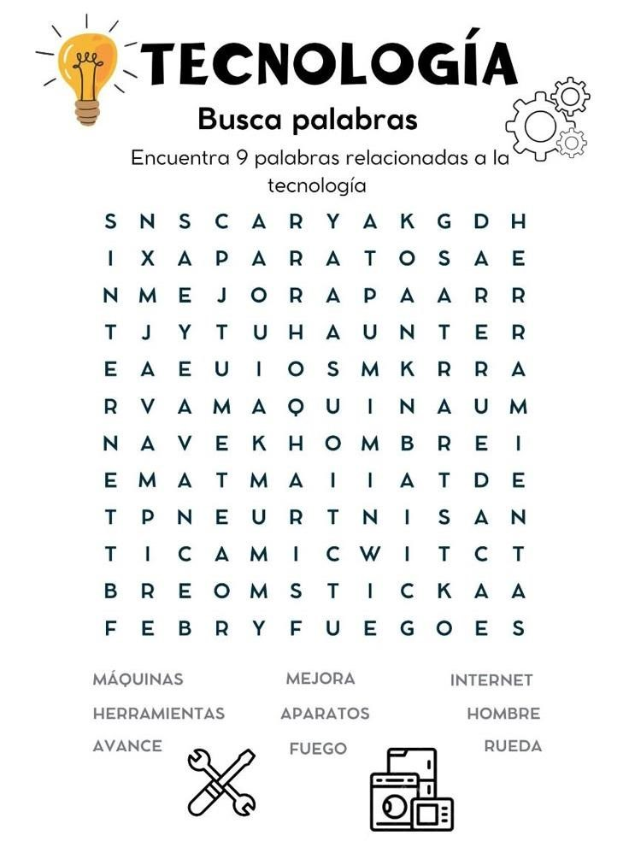

¿NECESIDADES O DESEOS?
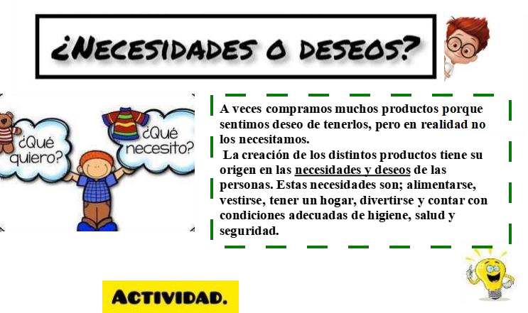

Busca en el diccionario el significado de la palabra y escríbelo a continuación:

- NECESIDAD:………………………………………………………………………………………………. ……………………………………………………………………………………………………………………
……………………………………………………………………………………………………………………
……………………………………………………………………………………………………………………

- DESEO:………………………………………………………………………………………………………. ……………………………………………………………………………………………………………………
…………………………………………………………………………………………………………………… …………………………………………………………………………………………………………………..

NECESIDADES

VITALES O PRIMARIAS

NO VITALES O
SECUNDARIAS

Son
esenciales para vivir.

Ejemplo: el agua, los
alimentos, el aire, la
vestimenta, la vivienda, el
transporte, la salud, etc.

Son aquellas esenciales para
mejorar la calidad de vida,
pero que no comprometen la
subsistencia. Por ejemplo: la
recreación, la
electricidad,
etc.

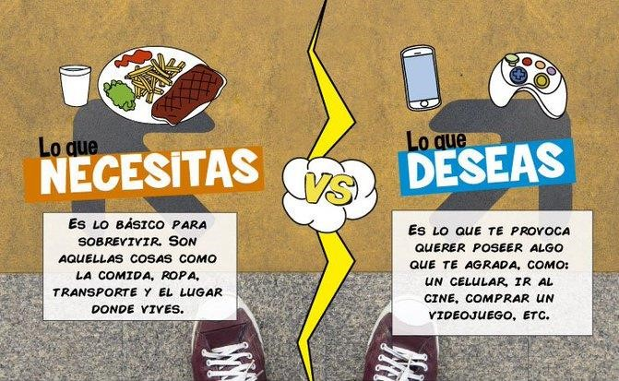

ACTIVIDADES:
- Colorea las cosas que necesitas para vivir.
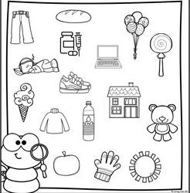
¡Vamos de compras!

- Lee la lista de compras y clasifica los productos entre necesidades y deseos.
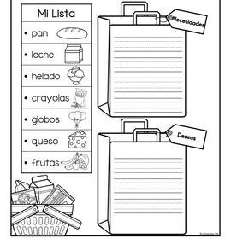

ORIGEN DE LOS MATERIALES

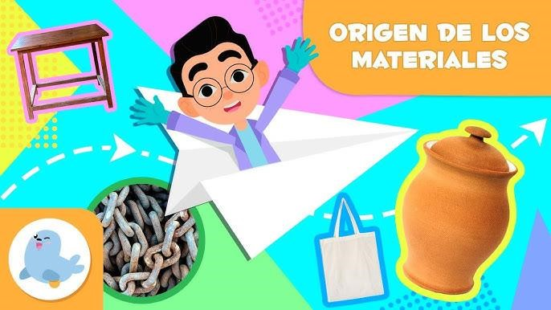

¿De dónde salen los materiales para hacer los productos tecnológicos? Los recursos naturales se emplean para la elaboración de productos tecnológicos. También se los conoce como MATERIAS PRIMAS
Y MATERIALES. Las materias primas extraídas son sometidas a diferentes procesos de transformación. Por lo general, son muy pocas las que pueden utilizarse como se sacan de la naturaleza.

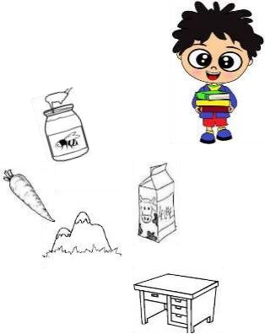
▪ Los Materiales Naturales pueden clasificarse según su origen:

- ORIGEN ANIMAL: a partir de animales.

- ORIGEN VEGETAL: a partir de plantas.

- ORIGEN MINERAL: a partir de minerales.

VEAMOS LOS SIGUIENTES EJEMPLOS:
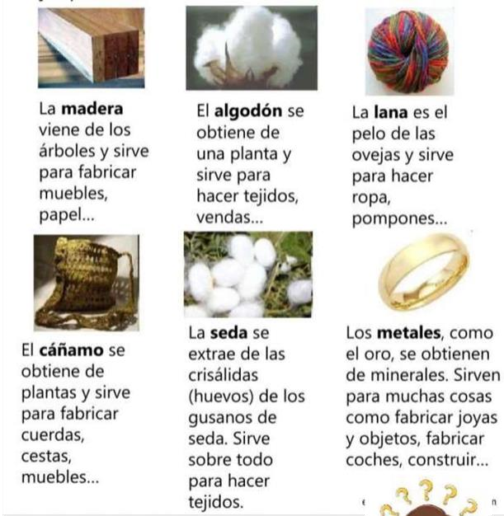
- ¿A QUE TIPO DE MATERIAL PERTENECE EL ALGODÓN?
----------------------------------------------------------------------------------------
----------------------------------------------------------------------------------------
------------------------------------------------------------------------------------------------------------------------------------------
- ¿A QUE TIPO DE MATERIAL PERTENECE LA LANA?
----------------------------------------------------------------------------------------------------------------------------------------------------------------------------------------------------------------------------------------------------------------------
---------------------------------------------------
- ¿A QUE TIPO DE MATERIAL PERTENECEN LOS METALES?
----------------------------------------------------------------------------------------
----------------------------------------------------------------------------------------
----------------------------------------------------------------------------------------
---------------------------------------------------

EXISTEN TAMBIEN MATERIALES ARTIFICIALES:
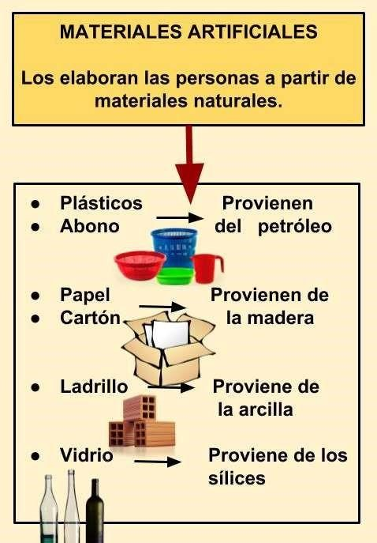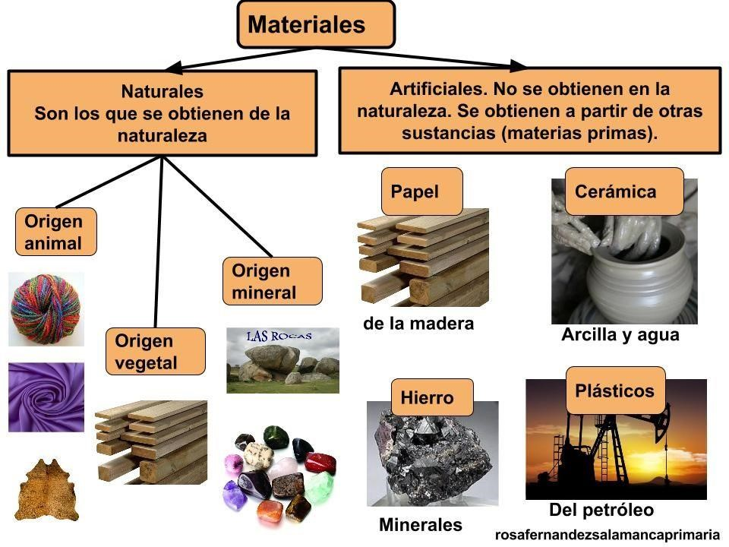

ACTIVIDADES:
Mirando la imagen anterior, busca, recorta y pega imágenes de materiales naturales y artificiales, clasificándolos según corresponda.

Actividad de Repaso:
Observo y uno.
Une cada producto tecnológico con su materia prima, luego identifica su origen y anota el número que corresponda.
LUEGO COMPLETA EL CUADRO:
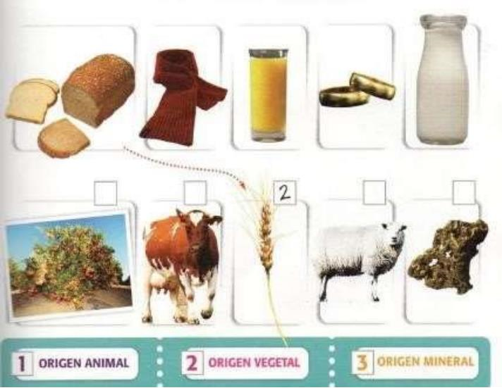

Completa:
MATERIA PRIMA | PRODUCTO QUE SE OBTIENE
▪ TRIGO  ▪  ▪  ▪  ▪ | ▪ PAN  ▪  ▪  ▪  ▪

PROPIEDADES DE LOS MATERALES

Los materiales poseen diferentes propiedades que los hacen únicos. Conocerlas nos garantizará que seleccionemos los materiales con las propiedades adecuadas para desarrollar un producto determinado.

CONOCEMOS ALGUNAS DE LAS PROPIEDADES DE LOS MATERIALES:

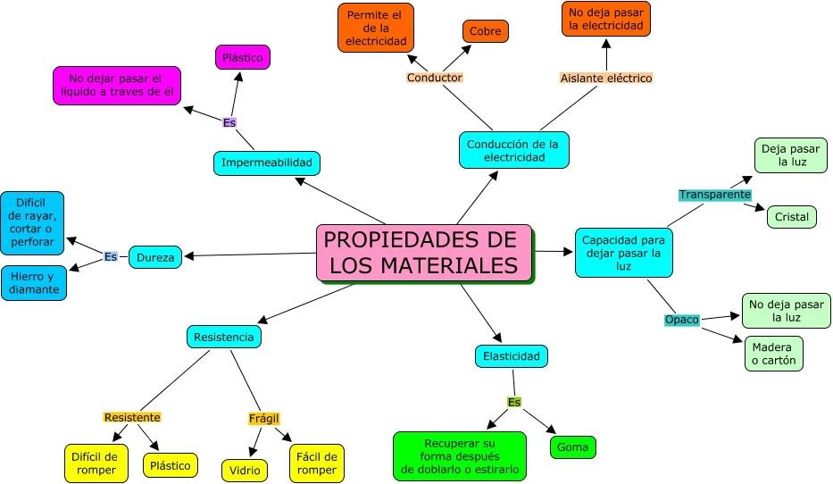

ACTIVIDADES:
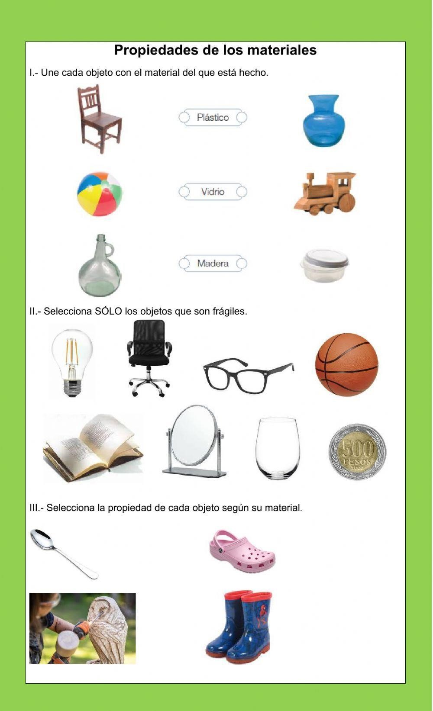
Así como los materiales presentan propiedades, también presentan: CAPACIDADES.
Veamos el siguiente ejemplo, teniendo en cuenta el vidrio:
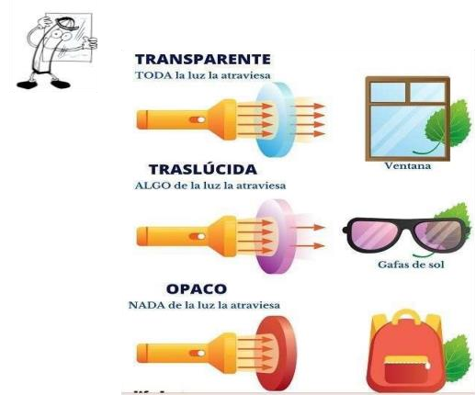
ACTIVIDADES
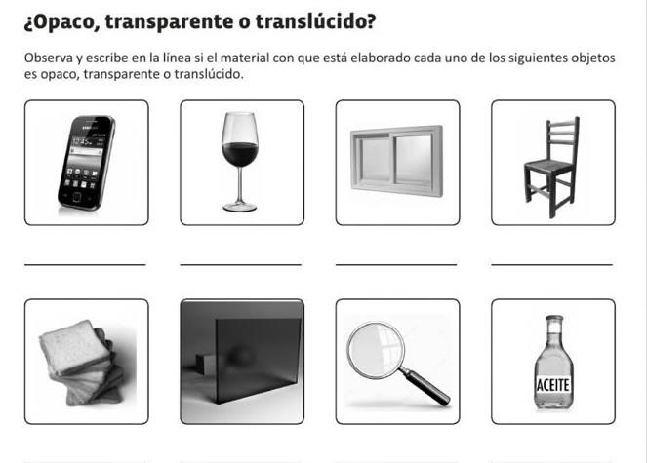

Busca, recorta y pega imágenes y clasifícalas según su propiedad. 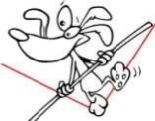
DUREZA/RIGIDO |  | BLANDO

  ELÁSTICO
  FRAGILIDAD




Entre los materiales que se utilizan para elaborar productos tecnológicos están:
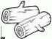
- Las maderas se obtienen de los troncos de los árboles (pino, nogal, castaño...) Con la madera se pueden elaborar distintos productos: muebles, papel, vigas para la construcción, objetos decorativos (esculturas, marcos para cuadros...), etc.

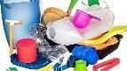
- Los plásticos (Polímeros): se obtienen del petróleo (el celofán, el PVC, etc.) Los plásticos se utilizan para fabricar tuberías, juguetes, recipientes, revestimiento de cables...

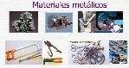
- Los materiales metálicos: se extraen de los minerales que forman parte de las rocas. El hierro, el cobre, el bronce, el acero, el cinc y el aluminio son materiales ^{metálicos}. Estos materiales se utilizan para fabricar cables, muebles, herramientas, tuberías…

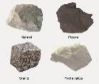
- Los materiales pétreos: se extraen de las rocas en diferentes formas, desde grandes bloques hasta arenillas. El vidrio, mármol, la pizarra, el yeso, el cemento y el hormigón son materiales pétreos.

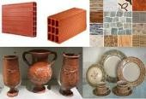
- Los materiales cerámicos: se obtienen moldeando arcilla y luego cociéndola a altas temperaturas. Un ladrillo, una teja, el lavabo, la loza, la cerámica, la porcelana, adornos.

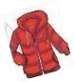
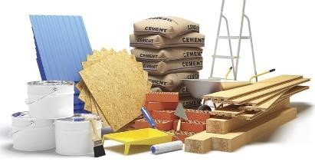
- Los materiales textiles: se obtienen de animales y plantas (oveja, vaca, gusano de seda, planta de algodón). Se utilizan para fabricar tejidos, telas, ropa. La lana, el cuero, el algodón, la seda, el lino, la lycra, el nailon... son materiales textiles.


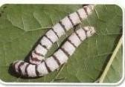
¿SABÌAS QUE UN GUSANO PUEDE PRODUCIR SEDA?
Los gusanos de seda suelen pasar por cuatro fases a lo largo de su vida. Su nombre se debe a que fabrica hilos de seda con una sustancia que sale de unas bolsitas que tiene en la boca. Los hilos los fabrica moviendo la cabeza de un
lado a otro. Demora dos o tres semanas para construir el capullo donde quedara dormido, mientras se va transformando para luego convertirse en MARIPOSA.

Responde con lo leído.
- ¿De dónde se extraen los materiales pétreos? Menciona dos ejemplos de este tipo de material.

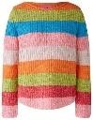
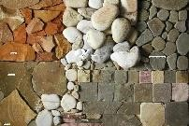
-------------------------------------------------------------------------------------------------------------------------------------------------------------------------------------------------------------------------------------------------------------------------------------------------------------------------------------------------------------------------------------------------------
-----------------------------------------------------------------------------------------------------------------------------------
- - ¿Que otro nombre reciben los materiales Plásticos?

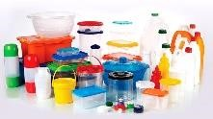
---------------------------------------------------------------------------------------
---------------------------------------------------------------------------------------
---------------------------------------------------------------------------------------
--------------------------------------------------------------------------------------- 3- - ¿Qué tipos de materiales se extraen de las rocas?

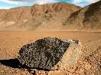
-------------------------------------------------------------------------------------------------------------------------------------------------------------------------------------------------------------------------------------------------------------------------------------------------------------------------------------------------------------------------------------------------------------
-------------------------------------------------------------------------------------------------------------------------------------
4- ¿De qué animales podemos obtener materiales textiles?

-------------------------------------------------------------------------------------------------------------
-------------------------------------------------------------------------------------------------------------
-------------------------------------------------------------------------------------------------------------
-------------------------------------------------------------------------------------------------------------
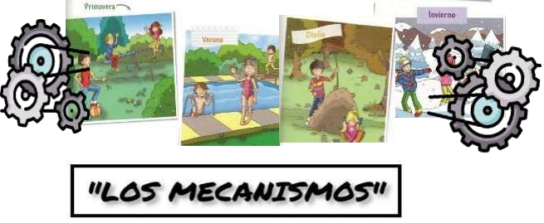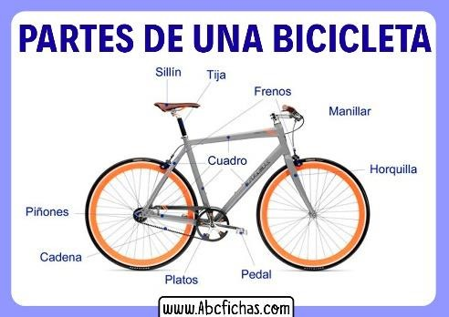

Los mecanismos
son un

conjunto
de elementos que
transmiten
movimientos o
disminuyen
esfuerzos.

Observemos
las partes de
una bicicleta.

Responde:
¿Qué ocurre cuando pedaleamos?
------------------------------------------------------------------------------------------------
---------------------------------------------------------------------------------------------------------------------------------------------------------------------------------------------------------------------------------------------------------------------------------------------- ¿Qué pasa con las ruedas al originar movimiento?
----------------------------------------------------------------------------------------------------------------------------------------------------------------------------------------------------------------------------------------------------------------------------------------------
------------------------------------------------------------------------------------------------ Estudiaremos un mecanismo que se las trae: LA RUEDA
La rueda es un elemento circular y mecánico que gira alrededor de un eje. Puede ser considerada una máquina simple, y forma parte del conjunto denominado elementos de máquinas. Es uno de los inventos fundamentales en la Historia de la humanidad, por su gran utilidad en la elaboración de alfarería.
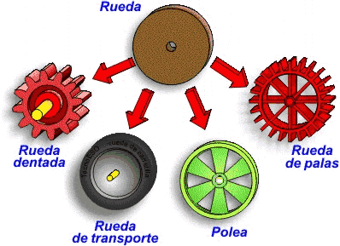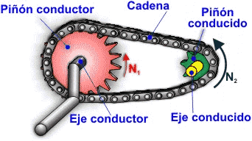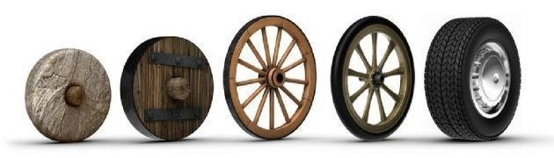

Tipos de ruedas

RUEDA DENTADA
:

Utilizada para transmitir un
movimiento giratorio entre
ejes, como el piñón y la
corona de tu bicicleta.

RUEDA
DE

TRANSPORTE:

Empleada para el
desplazamiento

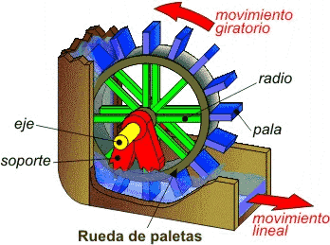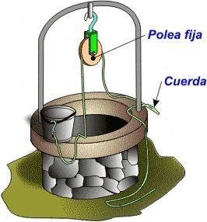

RUEDA

DE PALAS
TURBINA
(
)

Empleada para la obtención
de un movimiento
giratorio
a partir del movimiento de
un fluido (agua, aire)

POLEA:

Es una maquina simple que consiste
en una rueda con un canal en su
borde por donde pasa una cuerda,
cable, cadena o correa.

Las poleas se utilizan para
transmitir energía y movimi
ento.

Leemos y comentamos:



Una polea, puede ser
simple
, ya que no reduce el esfuerzo
necesario para elevar un objeto, pero es más fácil tirar de la cuerda
hacia abajo que levantar el objeto directamente.

Una polea puede ser
compuesta
, ya
que puede tener más de una
roldana (rueda acanalada).

ACTIVIDADES:
- Observa la imagen y responde:
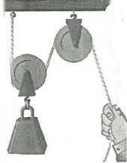
¿Qué tipo de rueda es?
--------------------------------------------------------------------------
- Busca, recorta y pega una imagen de la rueda que más te llamo la atención.

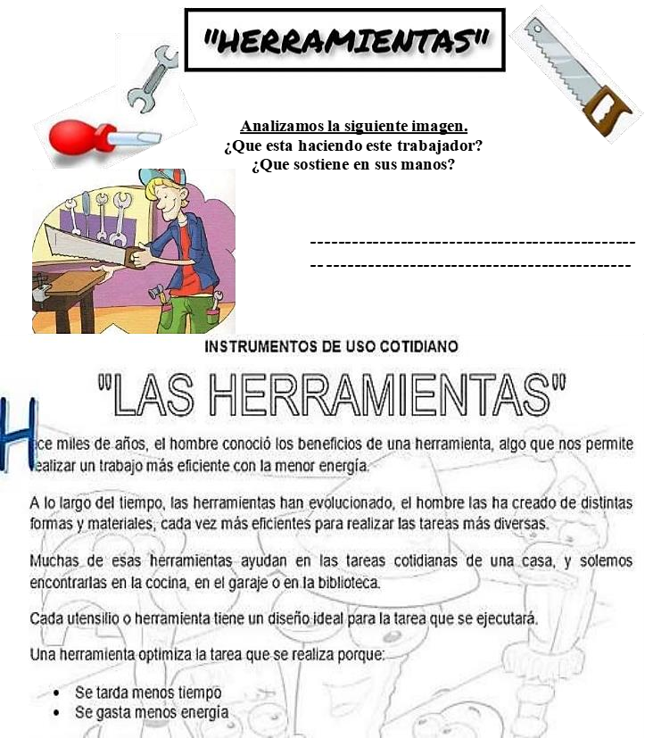

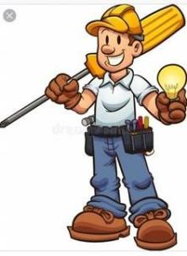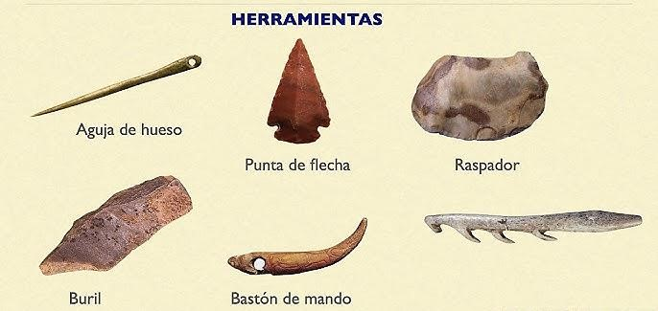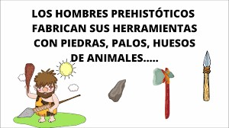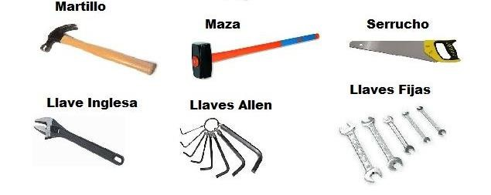
Las primeras herramientas que el hombre utilizó fueron sus manos,
posteriormente debió valerse de elementos que permitieron perfeccionar
aquellas tareas que con sus manos no podía llevar a cabo.

✓

Las herramientas se

inventaron para facilitarle el trabajo.

Cada tarea a realizar en las diferentes técnicas emplea

distintas herramientas
.

RECUERDA:
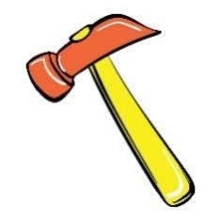
DEBEMOS SELECCIONAR LA HERRAMIENTA ACORDE AL TRABAJO A REALIZAR.
  - MANTENERLA EN BUEN ESTADO
  - USARLA CORRECTAMENTE
  - GUARDARLA EN LOS LUGARES CORRESPONDIENTES.
ACTIVIDADES:
• Dibuja o busca imagen y pega, herramientas que se encuentren en tu casa.



La TECNOLOGÍA para analizar y proyectar utiliza instrumentos de
medición. Estos se pueden emplear para obtener información más o
menos exacta, con la cual es posible hacer comparaciones de objetos,
o bien, diseñar y construir cosas.

*Los objetos tienen d
istintas características que se pueden medir.

*Los instrumentos nos permiten efectuar mediciones.

*Medir es comparar una cosa con otra, tomada como unidad.

ACTIVIDADES:
Indica si las siguientes características son medibles, pueden hacerse la pregunta ¿Se puede medir?, Si así fuere ¿Con que instrumento lo harían?
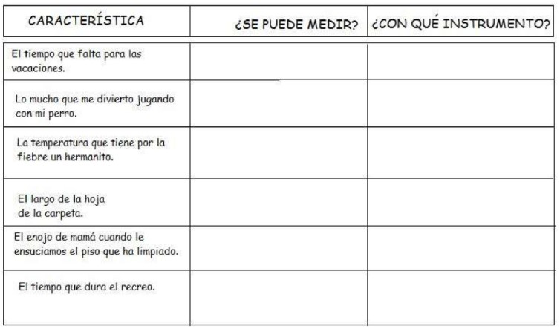
Une según corresponda cada instrumento con su FUNCIÓN.
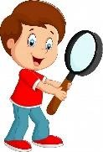

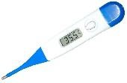
-Distancias-Longitudes

-Para observar lo que está muy lejos.

-Temperaturas

-Tiempos
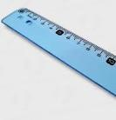

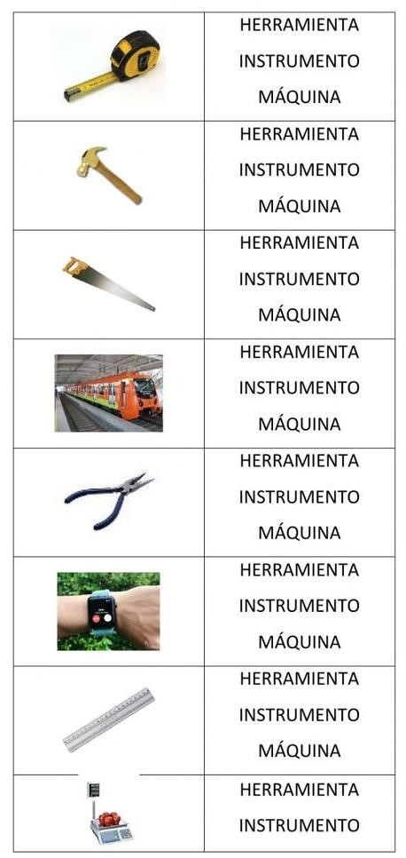
-
Para observar lo que es muy pequeño.

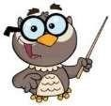
PARA OBTENER UN PRODUCTO ES NECESARIO SEGUIR UNA
SECUENCIA ORDENADA DE PASOS HASTA COMPLETAR EL PROCESO DE ELABORACION.
¡Veamos el siguiente ejemplo!
La siguiente imagen nos muestra paso a paso, cómo atar los cordones de nuestro calzado.
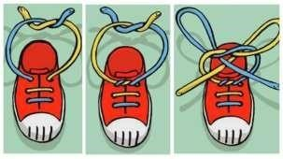
Y aquí, los pasos para cepillar tus dientes.



ACTIVIDADES:
1) En casa con la ayuda de un adulto, realizamos con cartón o cartulina, la forma de una zapatilla. La cual llevaremos a la próxima clase con un cordón o piola, así aprenderemos a atarnos los cordones.



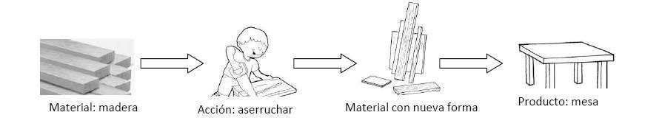

Las técnicas de conformación son las acciones que realizamos sobre los materiales (doblar, cortar, estampar, agujerear, modelar, procesar, etc.) para darle la forma necesaria y así nos sirva en la elaboración del producto
tecnológico. Para ello necesitamos herramientas y máquinas adecuadas

Podemos dividir las técnicas de conformación en:

1-Técnicas que modifican formas sacando parte del material, es decir TÉCNICA DE EXTRACCIÓN. Ejemplos: aserruchar, pulir.

2-Técnicas que modifican formas agregando, material, es decir TÉCNICA DE AGREGADO. Ejemplos: mezclar, pegar.

3-Técnicas que modifican formas moldeando, derritiendo el material para darle forma, es decir TÉCNICA DE MOLDEADO. Ejemplos: colocando en moldes o con las manos.

4-TÉCNICA DE ENTRECRUZADO del material. Ejemplos: tejidos.
VEAMOS EL SIGUIENTE EJEMPLO.

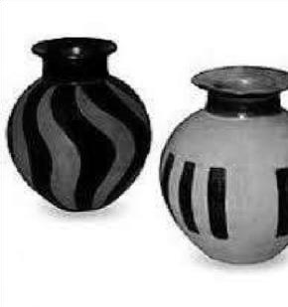

Material: cerámica

Acciones: moldear

Técnicas: moldeado

- Completar cada imagen con la información solicitada:
- El material utilizado.
- La acción principal a realizar para darle forma (cortar, pulir, aserruchar, esculpir, etc.)
- Escribir la técnica de conformación a utilizar (extracción, agregado, moldeado, entrecruzado)

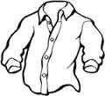
Material: _____________
Acciones: _____________
Técnica: ______________

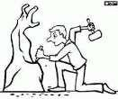
Material: _____________
Acciones: _____________
Técnica: ______________

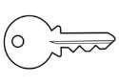
Material: _____________
Acciones: _____________
Técnica: ______________

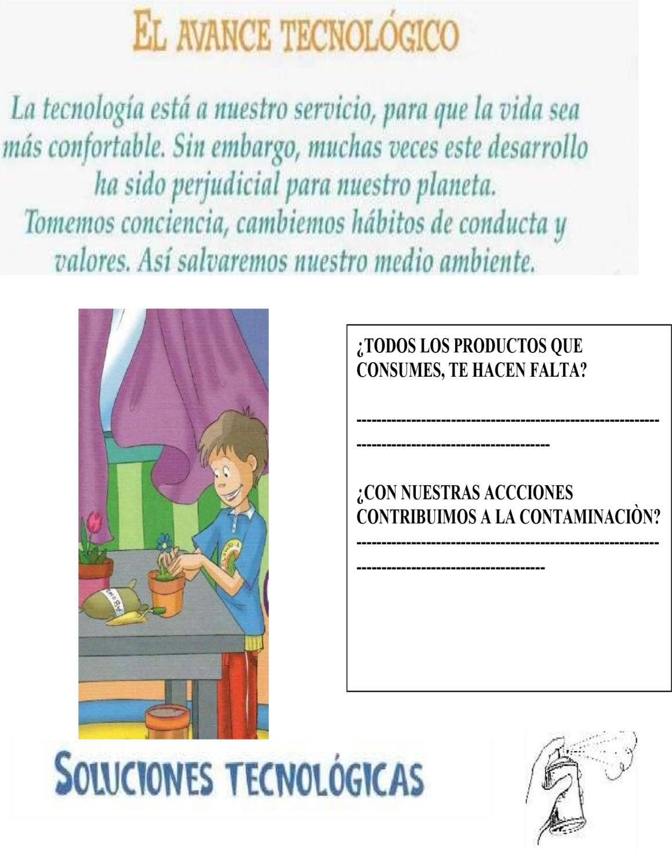

¿Cómo crees que podríamos reducir el problema?

------------------------------------------------------------------------------------------------
-----------------------------------------------------------------------------------------------------------------------------------------------------------------------------------------------
------------------------------------------------------------------------------------------------
------------------------------------------------------------------------------------------------
------------------------------------------------------------------------------------------------
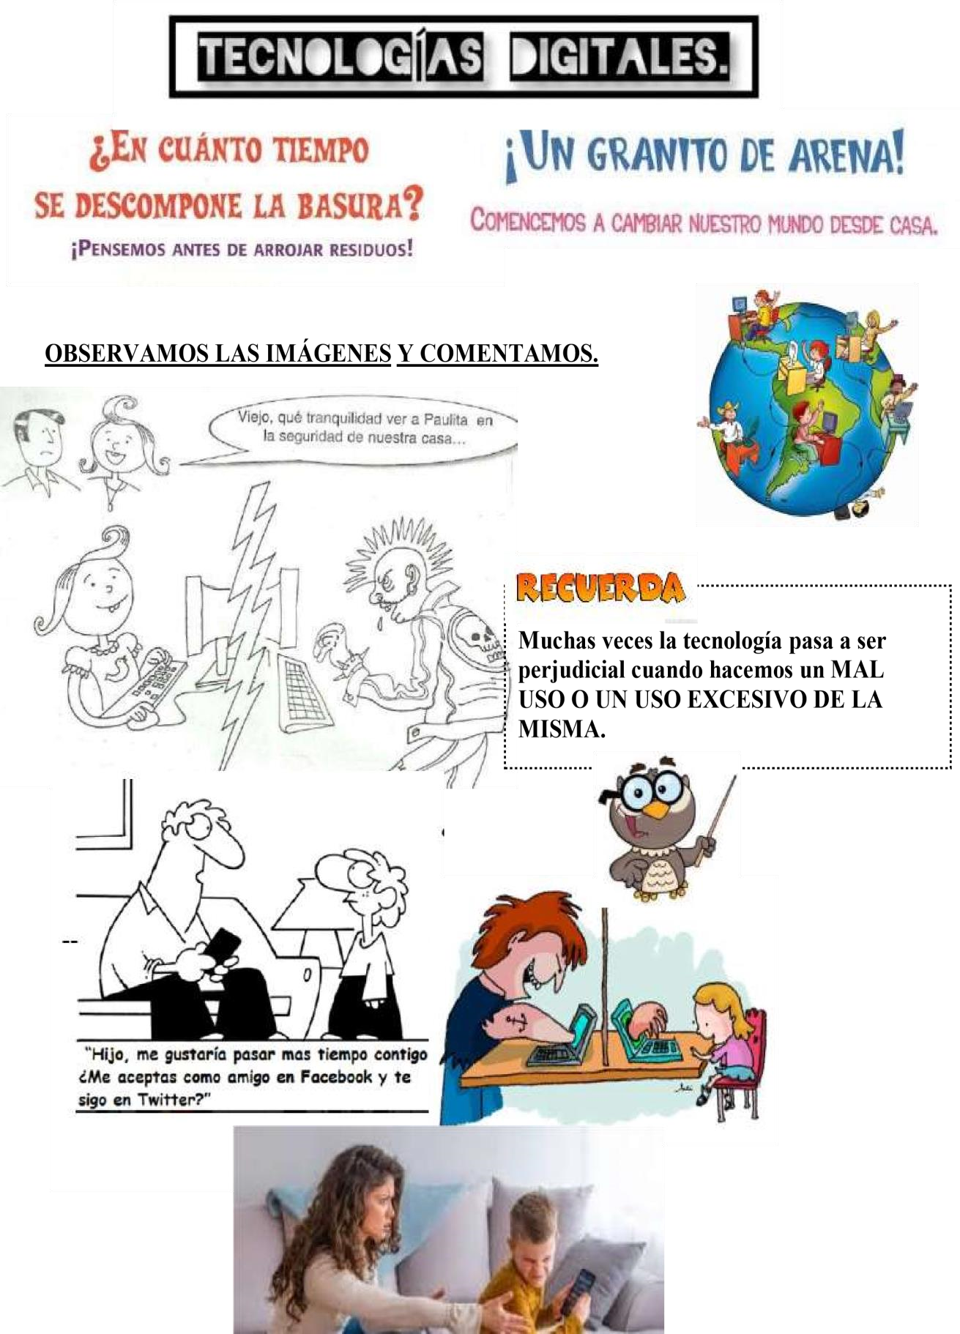


- Busca, recorta y Pega una imagen en donde se vea un mal uso de la tecnología.
- Escribe en cada caso en que perjudica el abuso de esa tecnología
- ¿Qué harías para mejorar la situación?

Piensa y completa.

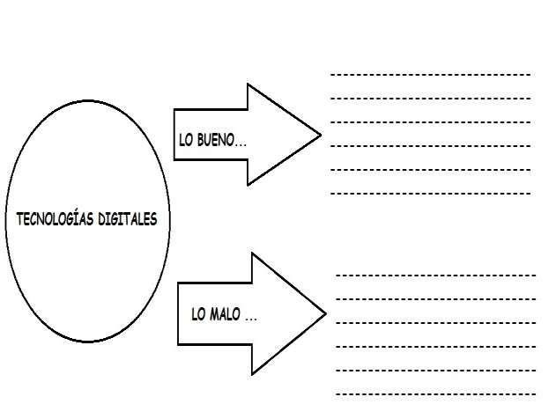

CIRCUITO PRODUCTIVO 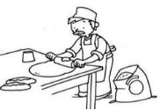
““DEL TRIGO AL PAN””
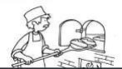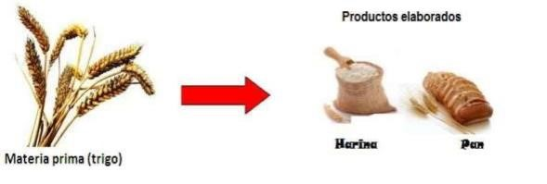
EL TRIGO ES UNA PLANTA CON LA QUE SE PRODUCE LA HARINA, QUE ES LA BASE DE MUCHAS COMIDAS. EL TRIGO SE SIEMBRA EN EL CAMPO A MANO O CON MAQUINAS SEMBRADORAS.
LAS MAQUINAS TRILLADORAS RECOGEN LAS ESPIGAS DE TRIGO QUE CONTIENEN LOS GRANOS.
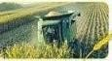
EN EL MOLINO HARINERO SE MUELEN LOS GRANOS DE TRIGO Y SE CONVIERTEN EN HARINA.
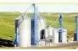
LA HARINA SE TRANSPORTA EN CAMIONES HASTA LAS FABRICAS DONDE SE ELABORA EL PAN.


El circuito productivo está formado por diferentes etapas donde una materia prima, se puede transformar en un producto:
Actividad Primaria (etapa agrícola): Son las actividades necesarias para obtener la materia prima. Por ejemplo, en la agricultura, si un agricultor siembra trigo, cuando lo coseche realizará una actividad primaria.
Actividad Secundaria (etapa industrial): Son las actividades necesarias para transformar la materia prima en el producto elaborado y su distribución al mercado.
Actividad Terciaria (etapa comercial): Son las que se realizan para poder brindarnos diferentes servicios. Por ejemplo, cuando vamos a comprar las tortitas a la panadería, el dueño de la panadería estaba ofreciendo un servicio que fue vender las tortitas.


INDICA SI LOS ENUNCIADOS SON VERDADEROS O FALSOS.

Las actividades primarias transforman las materias primas extraídas de la naturaleza.
La producción y venta son actividades primarias.
Las actividades terciarias incluyen el transporte y comercio.
COMPLETA EN CADA IMAGEN CON LA ETAPA QUE CORRESPONDE Y CONTESTA LAS PREGUNTAS:
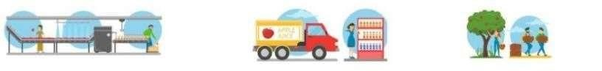



Para que la producción tenga buenos resultados y sea muy eficiente debe haber una buena organización del trabajo entre las personas participantes.
- DISTRIBUCIÓN DE TAREAS: para ponerse de acuerdo quien hace cada tarea.
- ORDEN DE LAS TAREAS: para ver cuál es el mejor orden para ir armando el producto final.
- OMUNICACIÓN: deben comunicarse entre las diferentes personas para ponerse de acuerdo en la tarea a realizar cada uno, para conocer qué hacer, que cantidades se deben fabricar, si se encuentran fallas para mejorarlas, que colores se utilizarán, etc.

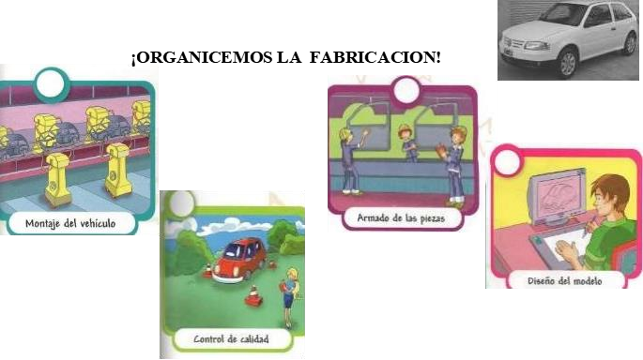

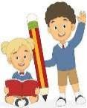

ENTRE TODOS RESPONDEMOS.
¿Es importante seguir un orden? ¿Por qué?
----------------------------------------------------------------------------------------------------------
---------------------------------------------------------------------------------------------- ----------------------------------------------------------------------------------------------------------------------------------------------------------------------------------------------------------------------------- ¿Qué ventaja tiene distribuir las tareas?
----------------------------------------------------------------------------------------------------- -------------------------------------------------------------------------------------------------------------
-------------------------------------------------------------------------------------------------------------------------------------------------------------------------------------------------------------------
¿Es importante la comunicación entre las personas que participan en la fabricación del producto? ¿Por qué?
----------------------------------------------------------------------------------------------------- ------------------------------------------------------------------------------------------------------------------------------------------------------------------------------------------------------ ------------------------------------------------------------------------------------------------------------------------------------------------------------------------------------------------------ --------------------------
Realiza una lista de los problemas que pueden surgir si no hay comunicación entre las personas que están realizando cada una de las tareas anteriores.
----------------------------------------------------------------------------------------------------------
----------------------------------------------------------------------------------------------------------
----------------------------------------------------------------------------------------------------------------------------------------------------------------------------------------------------------------------------------------------------------------------------------------------------------------------------
----------------------------------------------------------------------------------------------------------
-------------------------------------------------------------------------------------------------------------------------------------------------------------------------------------------------------------------
----------------------------------------------------------------------------------------------------------


El Proceso Productivo es el conjunto de etapas organizadas, donde se transforma la MATERIA PRIMA con el fin de obtener un producto tecnológico.


Es la Actividad Secundaria del Circuito Productivo

En el siguiente ejemplo vemos el proceso productivo de la leche.
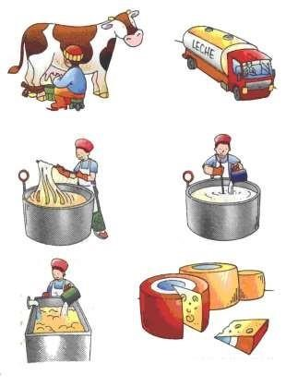

MIRAMOS CON MUCHA ATENCIÓN EL VIDEO QUE NOS MUESTRA LA PROFE

ENUMERA LAS ETAPAS DEL PROCESO DEL QUESO.

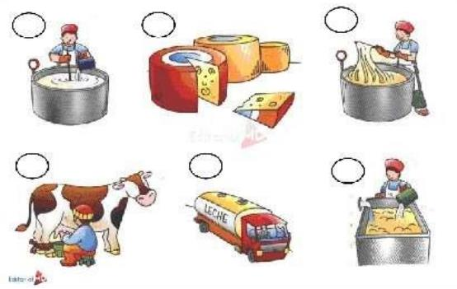

INVESTIGA UN PROCESO PRODUCTIVO Y DIBUJALO EXPLICANDO CADA UNA DE SUS ETAPAS.

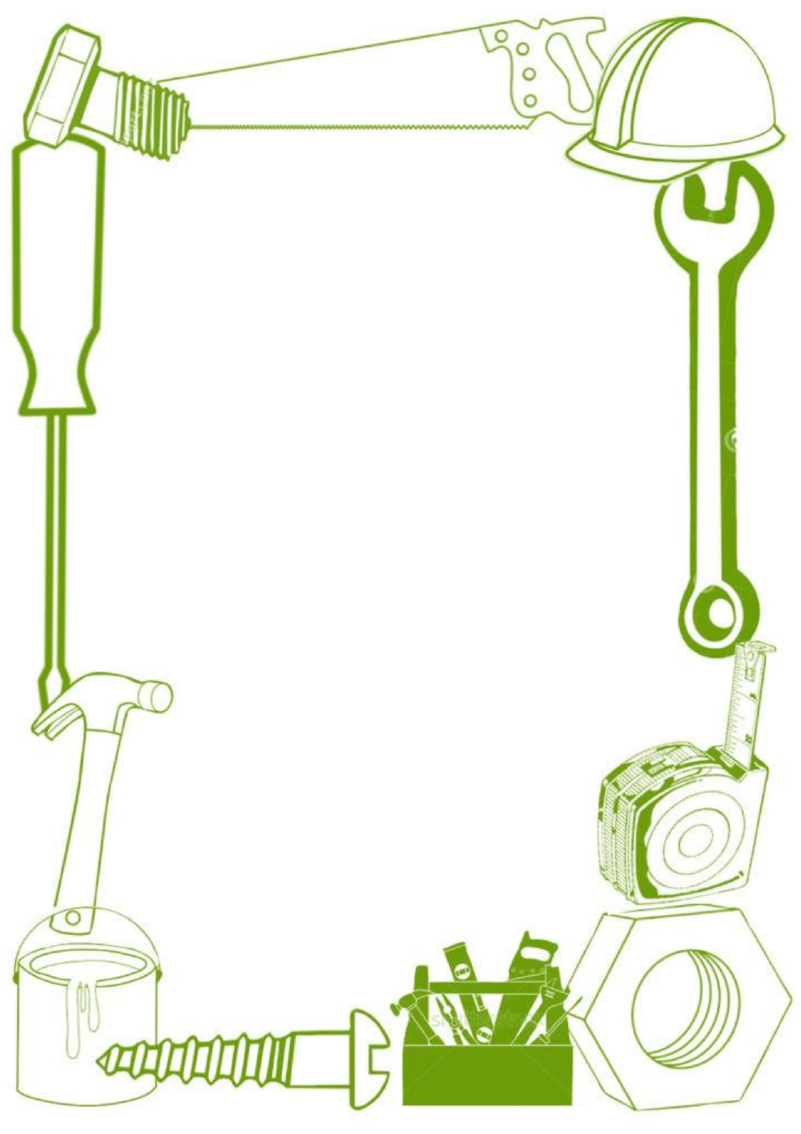
TECNOLOGÌA

FECHA:___/____/2025

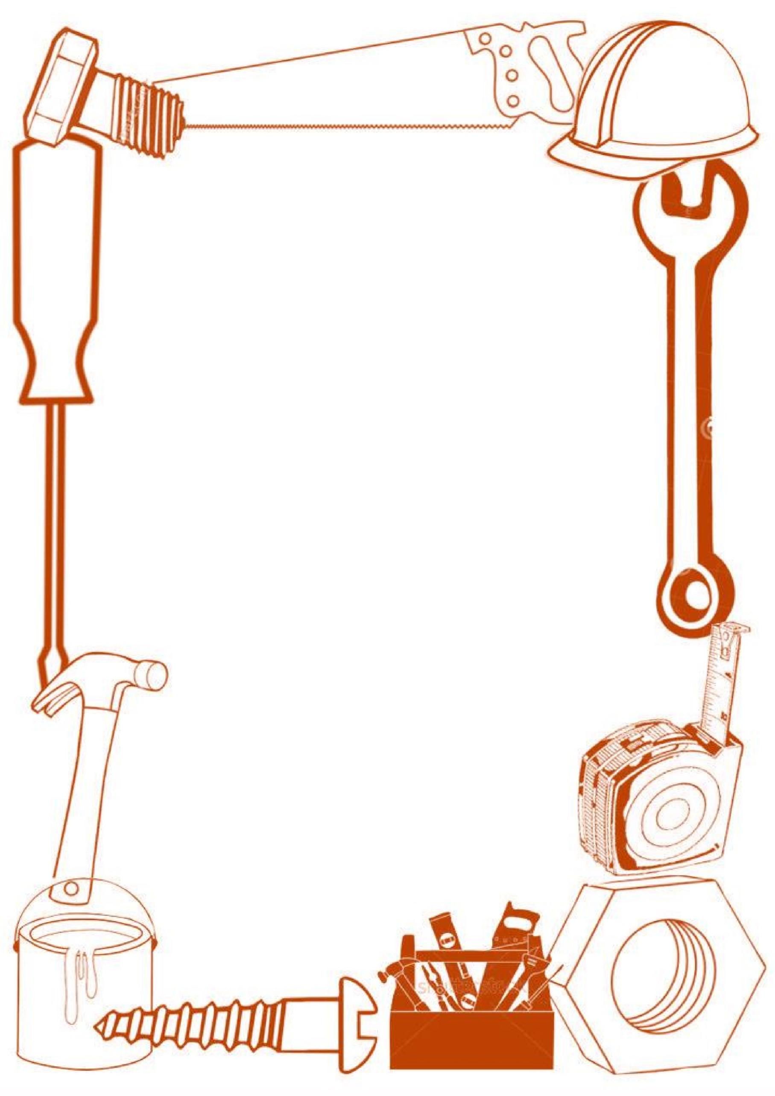
TECNOLOGÌA

FECHA:___/____/2025

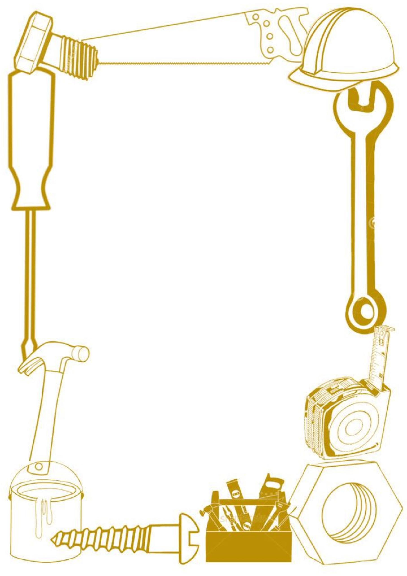
TECNOLOGÌA

FECHA:___/____/2025

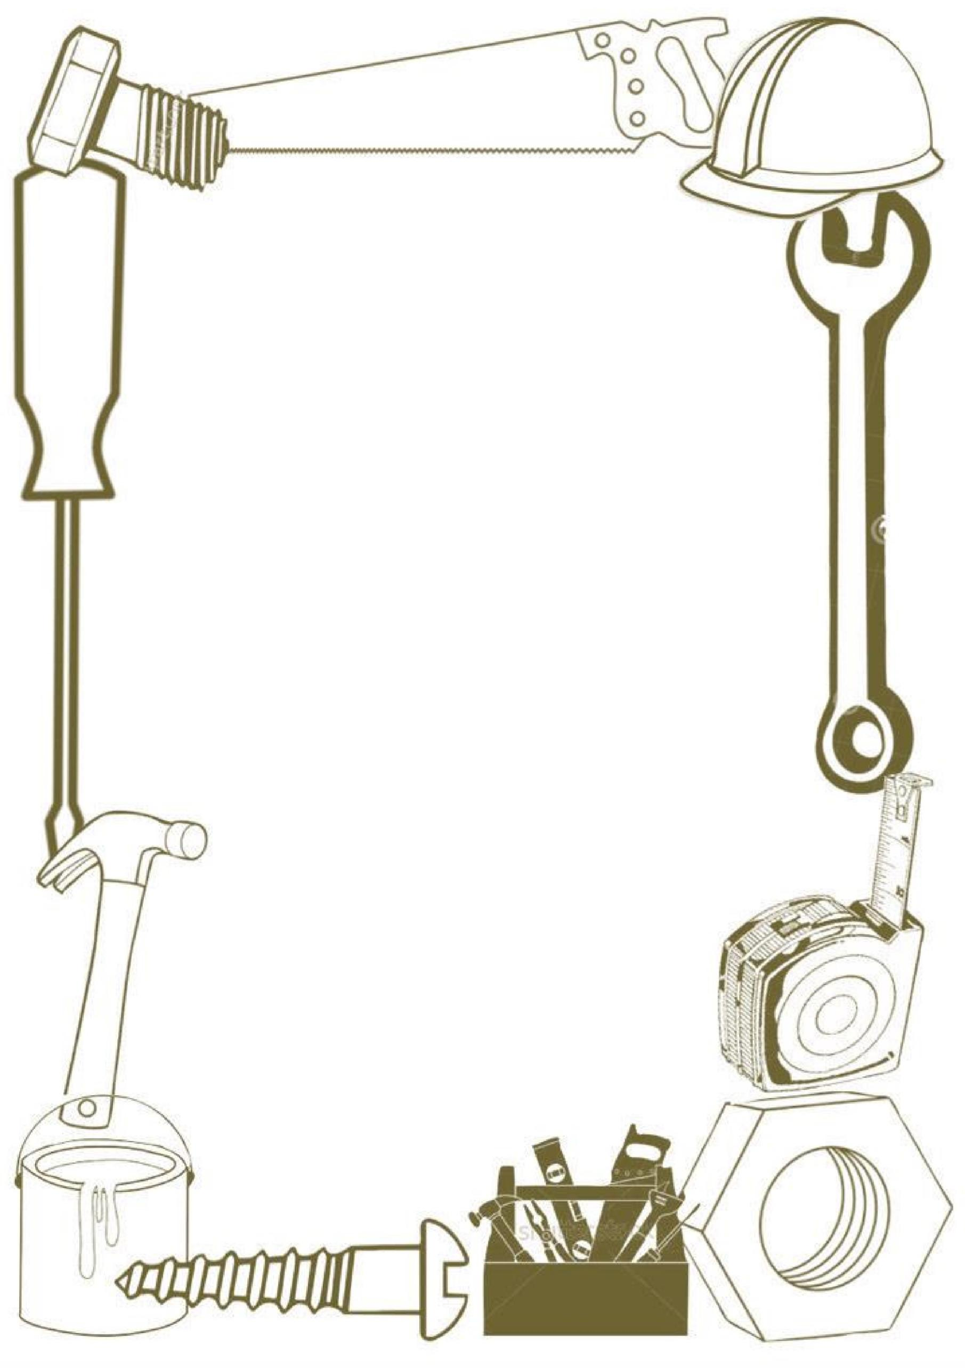
TECNOLOGÌA

FECHA:___/____/2025

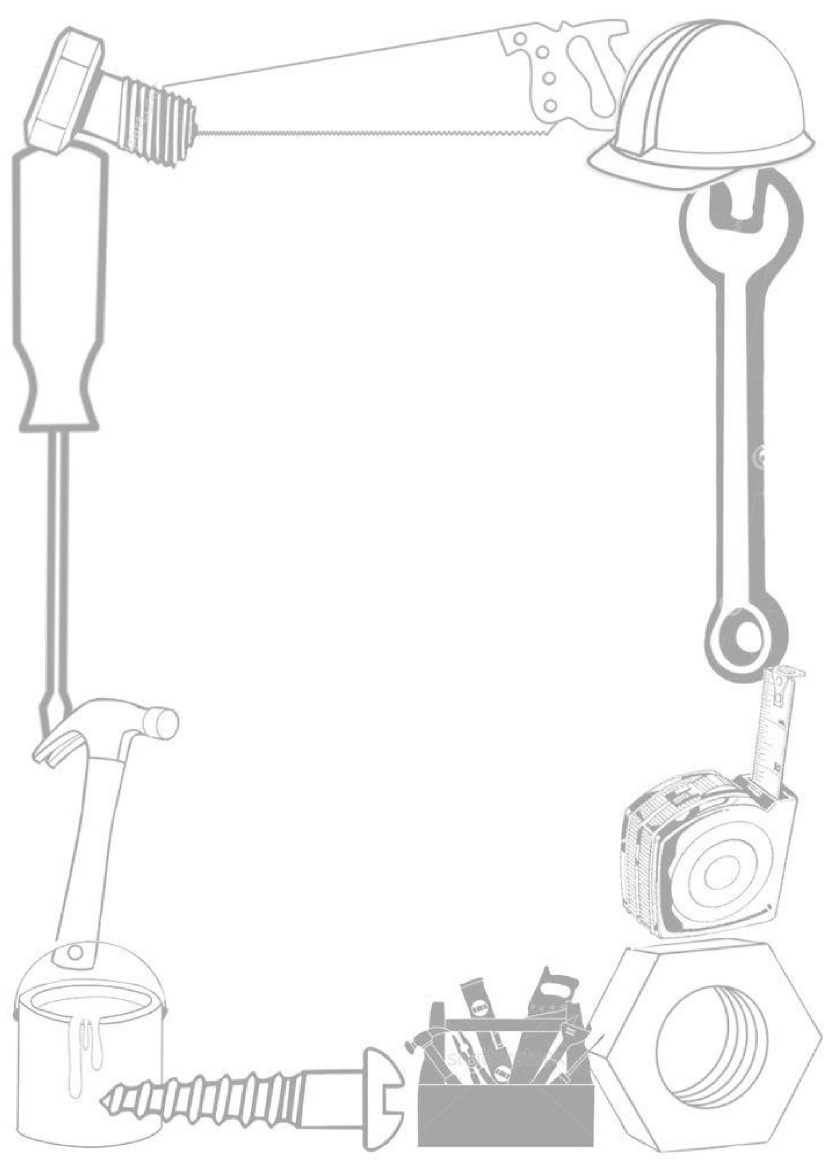
TECNOLOGÌA

FECHA:___/____/2025

